**A Síndrome de Ansiedade de Separação (SAS) como consequência**

**da Humanização dos cães domésticos**

**Mariana Couto de Oliveira1*, Gabriel Brandão Barbosa1, Monique Martins Matos de Alvarenga1,**

**Luíz Flávio Telles2 e Telma da Mata Martins2.**

*1Graduandos em Medicina Veterinária – UniBH – Belo Horizonte/MG – Brasil – *Contato: marianadcouto@gmail.com*

*2Professor(a) de Medicina Veterinária – UniBH – Belo Horizonte/MG – Brasil*

**INTRODUÇÃO**

Atualmente, após o advento crescente da globalização, a rotina dos humanos tornou-se mais acelerada e sobrecarregada, o que resultou em diversas mudanças de comportamento e socialização dos indivíduos. Dentre estas mudanças, o processo de isolamento pessoal é um dos mais relevantes.

Esse fenômeno de isolamento corrobora para que as pessoas optem por terem animais de companhia, sendo, em sua grande maioria, o cão como primeira opção, em detrimento até mesmo dos filhos1.Essa introdução dos cães nos núcleos familiares tem como consequência o processo de antropomorfismo ou humanização (ato de atribuir  comportamentos humanos a seres não humanos), o que leva a uma mudança de comportamento do tutor, em que este passa a tratar e visualizar seu animal como um ser humano1. o que pode colocar em risco a saúde e bem estar dos cães1.

A partir deste processo, os cães começam a criar vínculos muito fortes com os seus tutores, o que resulta em prováveis distúrbios comportamentais, como a Síndrome de Ansiedade de Separação, conhecida como SAS1, que é um dos distúrbios comportamentais mais comuns e mais relevantes nessa espécie3. O objetivo deste trabalho é revisar a literatura acerca da relação do antropomorfismo com o desenvolvimento da SAS em cães domésticos.

**MATERIAL E MÉTODOS**

Para confeccionar o resumo, foram realizadas pesquisas através de artigos científicos, publicados entre os anos de 2000 a 2020, em plataformas online de busca, com enfoque nas consequências do antropomorfismo em cães domésticos.

**Palavra-chave:** Ansiedade de separação; SAS; comportamento canino; humanização e antropomorfismo.

**REVISÃO DE LITERATURA**

A SAS é um distúrbio comportamental patológico que se inicia a partir do momento que os animais são separados de seus tutores2. Com o crescente antropomorfismo dos cães domésticos, os animais ficam totalmente dependentes dos seus tutores e a dependência emocional torna-se cada vez mais presente no relacionamento “tutor e pet”, o que corrobora para o aparecimento de síndromes de ansiedade de separação, distúrbio este que se manifesta em 14% a 40% dos cães domésticos4.

Estudos mostram que entre cinco e trinta minutos após a saída do tutor, iniciam-se os sinais clínicos da SAS1. Todavia, alguns cães, quando preveem a saída do tutor, já demonstram comportamentos de ansiedade, como vocalizações demasiadas e inquietações. Em geral, os cães apresentam outros sinais clínicos da SAS advindas do antropomorfismo, como defecção e micção4 em locais proibidos, comportamentos destrutivos e tentativas de fuga, comportamentos que acontecem somente na ausência do tutor3.

Como complicação para a saúde do animal, a SAS, como consequência do antropomorfismo dos cães domésticos, desencadeia quadros depressivos4, relacionados, na maioria das vezes, a cães mantidos em apartamento. Além disso, a SAS pode-se manifestar até mesmo na forma de transtornos compulsivos4. No que tange aos casos de depressão, é visível que o animal não se alimenta, não urina, não defeca, fica letárgico e sonolento na ausência do seu tutor.

Ademais, a idade do cão doméstico também é um importante fator para o desenvolvimento da SAS, juntamente com a sua humanização. Estudos demonstram que animais com idade superior a um ano apresentam maior predisposição em

desenvolverem sinais clínicos da SAS2, com frequência em torno de 80,5%, comparativamente aos animais com idade inferir a um ano, cujo índice fica em torno de 19,5% (Figura 1).

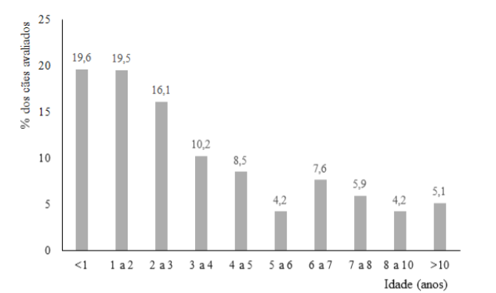 **Figura 1:** Distribuição das idades em que iniciaram os problemas relacionados à separação em 118 cães com indícios de SAS. (Fonte: Flannigan & Dodman , 2001, modificado).

**CONSIDERAÇÕES FINAIS**

Diante do apresentado, infere-se que o antropomorfismo dos cães domésticos é um comportamento recorrente na sociedade atual. Este ato de humanizar os animais proporciona-lhes o surgimento de diversos distúrbios comportamentais, como a SAS, na qual, a relação do tutor com o pet acaba por tornar o animal cada vez mais dependente psicologicamente e, como consequência, os animais passam a demonstrar sinais de ansiedade, como inquietações e vocalizações demasiadas e até mesmo desenvolver quadros depressivos, caracterizados por apatia, falta de apetite, falta de micção e defecação. Dessa forma, A SAS está intimamente ligada à humanização desses cães domésticos, e animais com mais de um ano de idade possuem maior predisposição em desenvolver os sinais clínicos dessa síndrome.

Portanto, é válido que o tutor consiga identificar e distinguir o nível de vínculo emocional e de dependência que existe entre ele e seu cão doméstico, a fim de evitar o desenvolvimento da SAS.